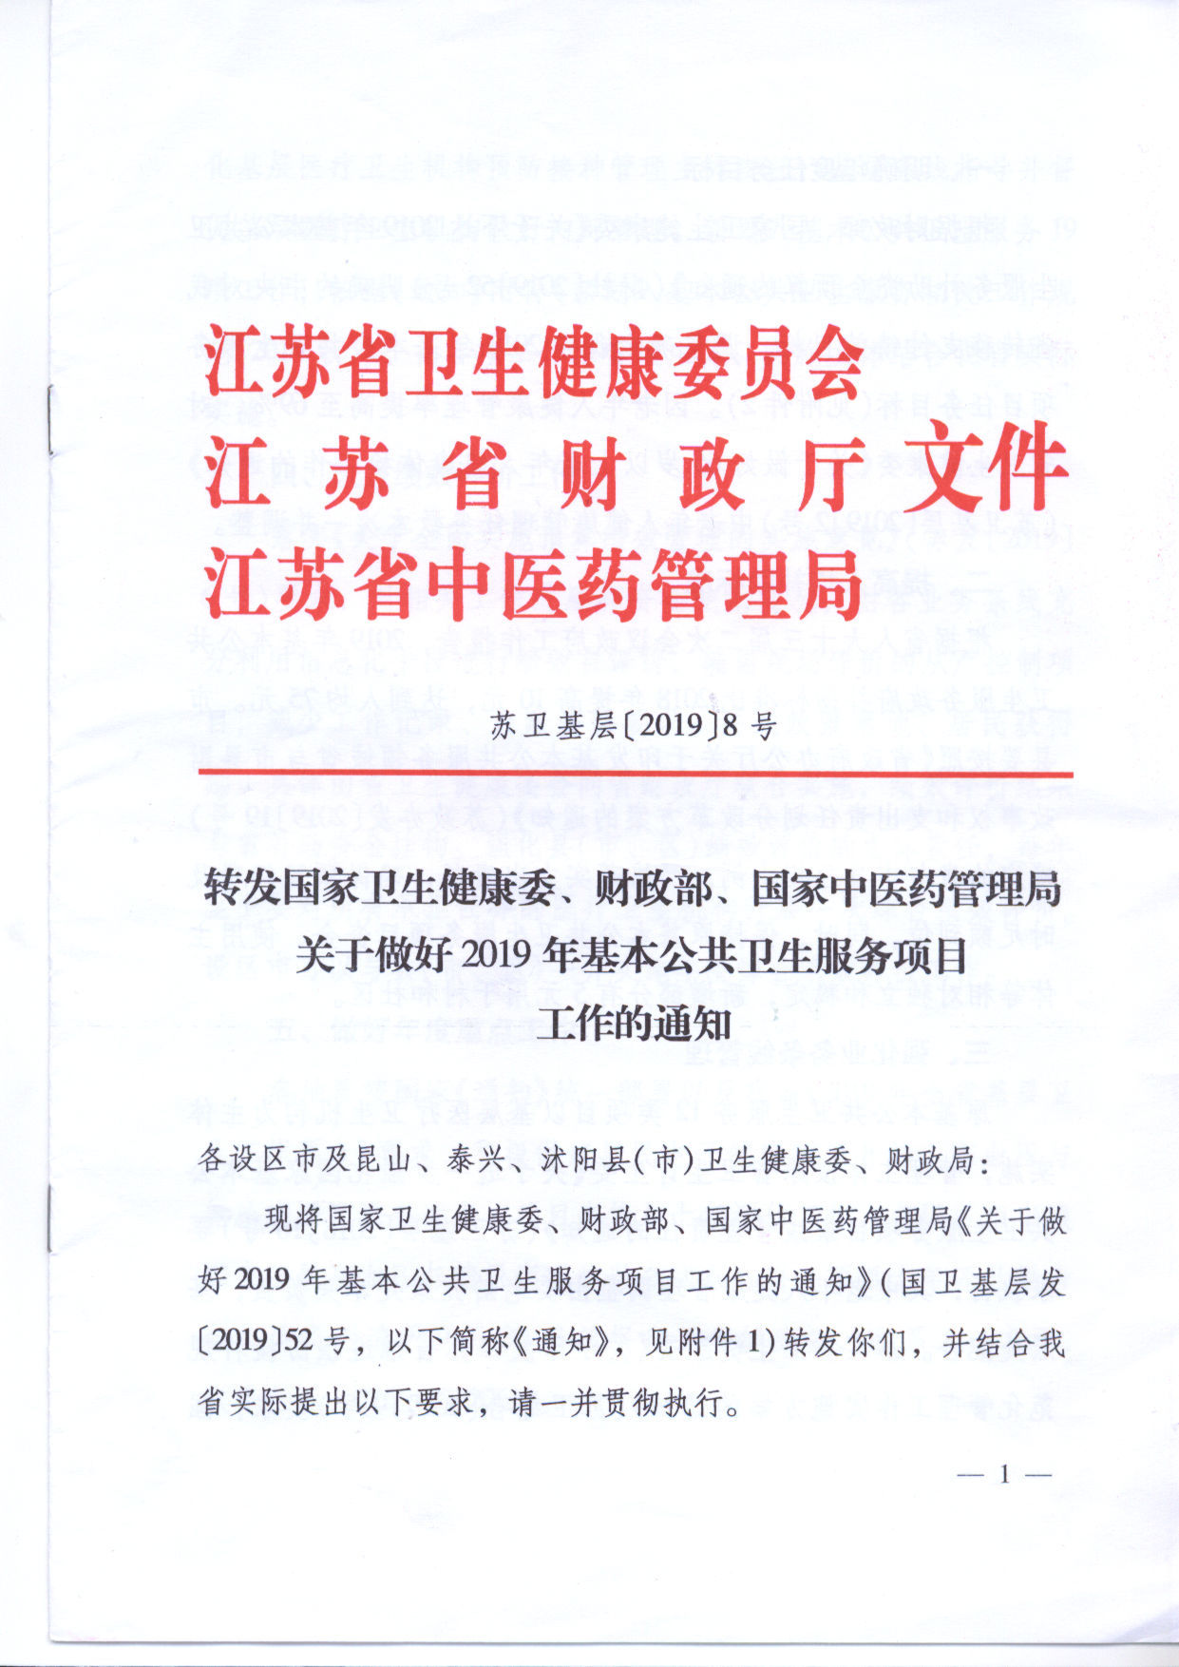
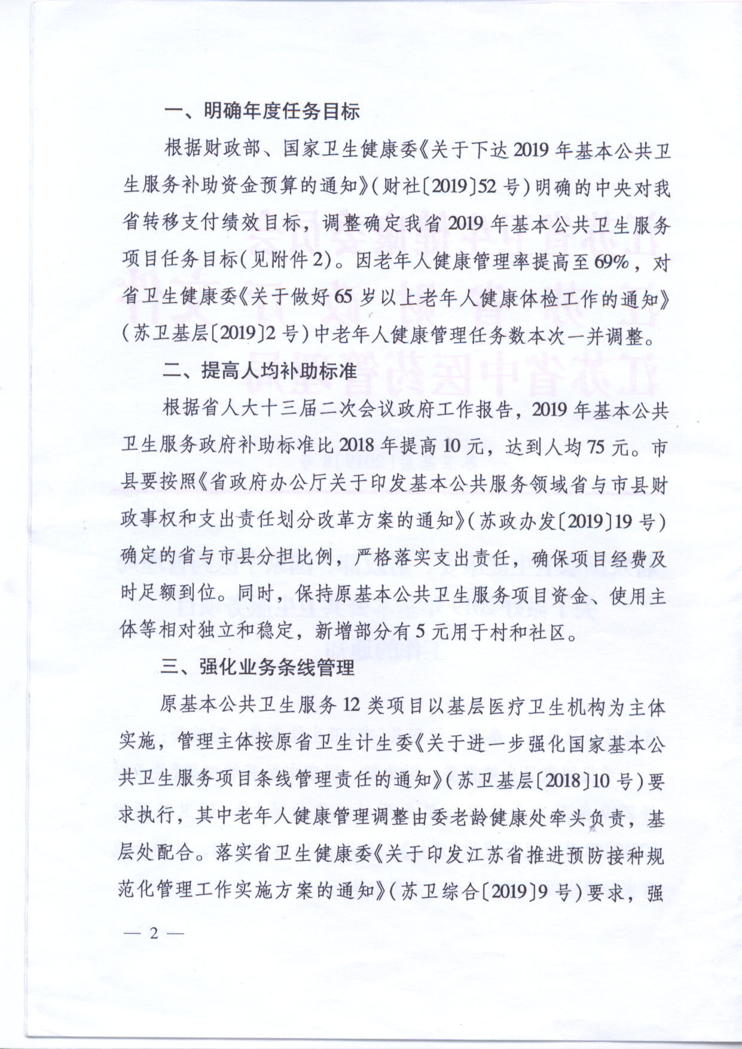
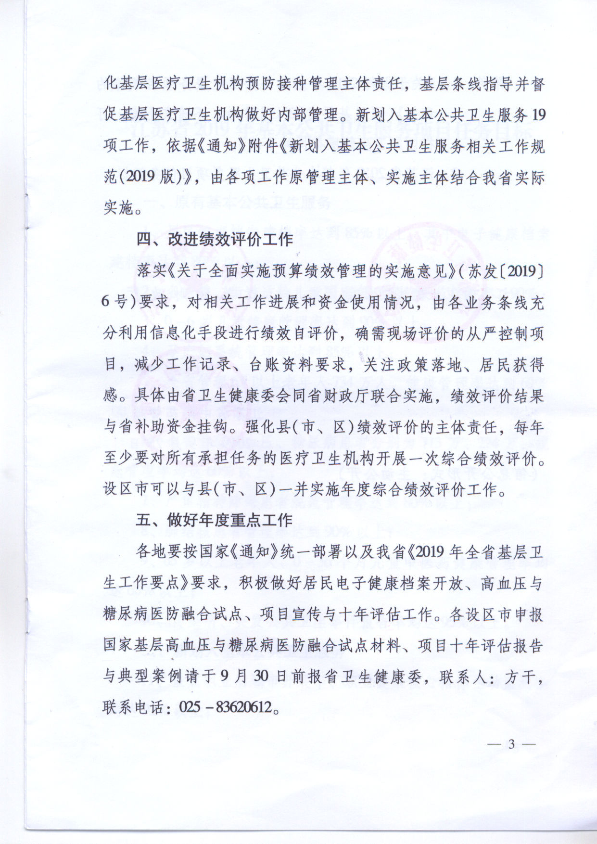
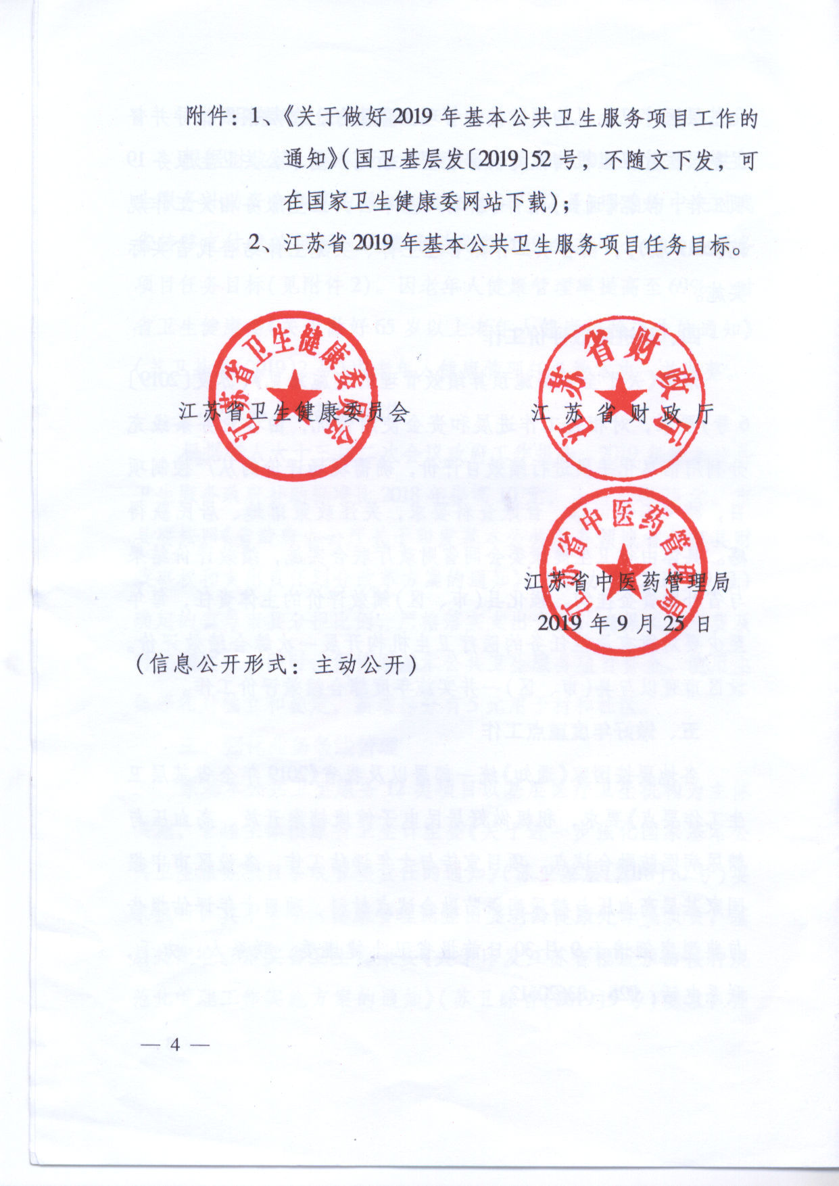
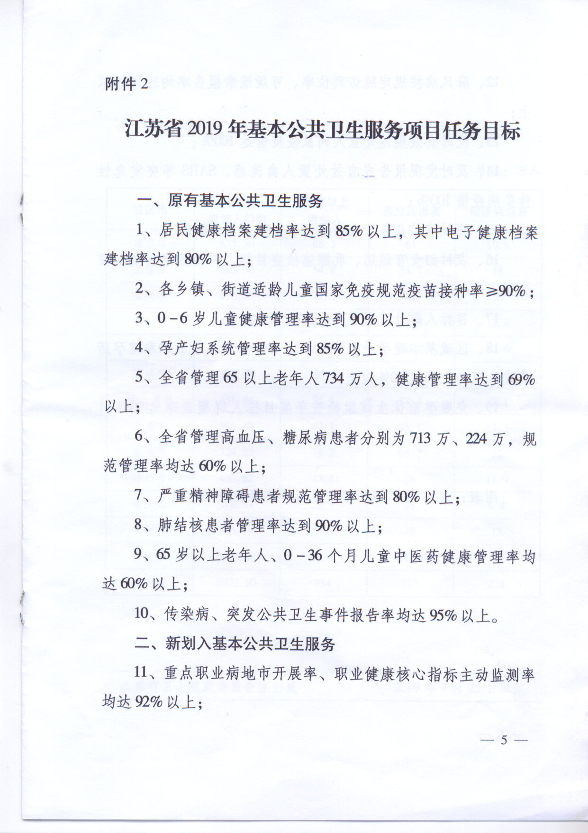
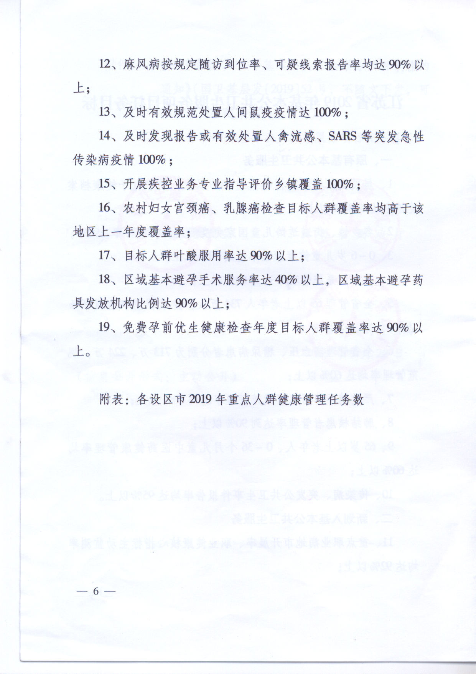
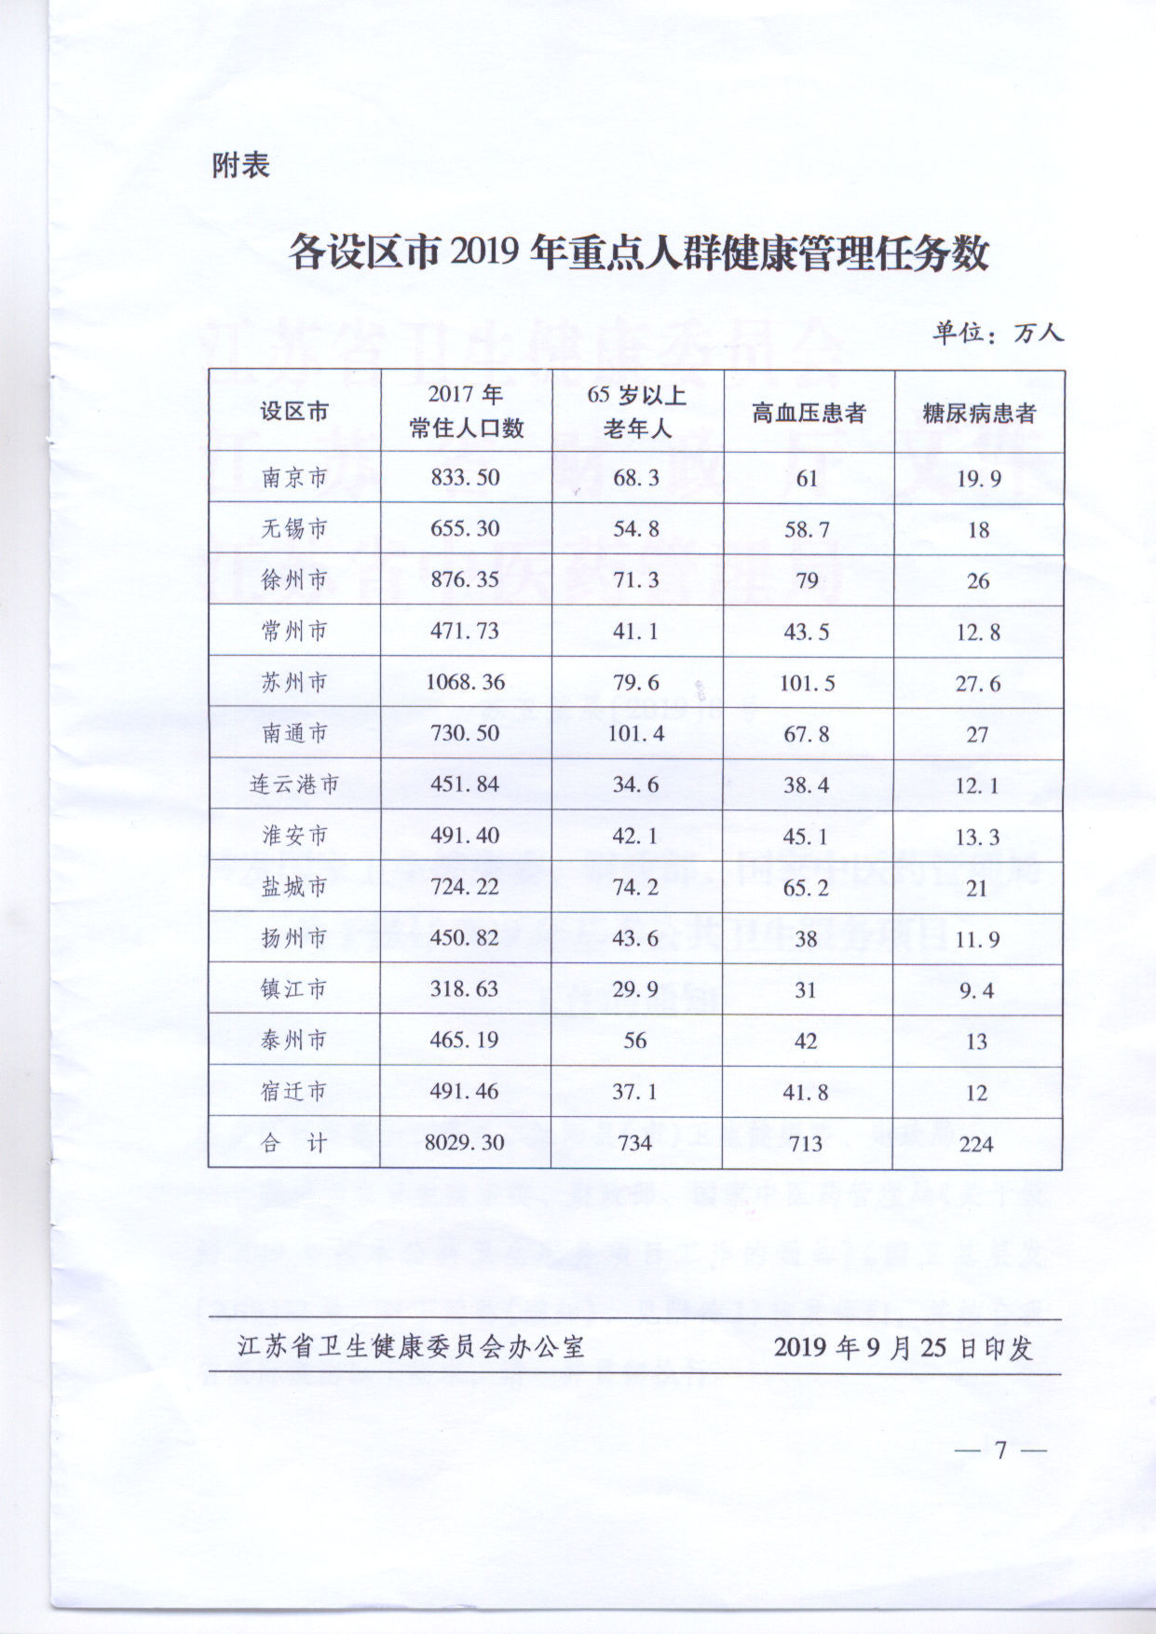

附件2：
2019年各辖市（区）重点人群健康管理任务数
 |  |  |  | 单位：万人
辖市（区） | 2018年  常住人口数 | 65岁以上  老年人 | 高血压患者 |  | 2型糖尿病患者
溧阳市 | 76.33 | 8.89 | 7.04 |  | 2.15
金坛区 | 56.20 | 6.67 | 5.18 |  | 1.59
武进区 | 145.04 | 11.45 | 13.29 |  | 3.54
新北区 | 69.34 | 5.24 | 6.37 |  | 1.95
天宁区 | 64.10 | 5.73 | 5.91 |  | 1.82
钟楼区 | 61.85 | 5.24 | 5.71 |  | 1.75
合计 | 472.86 | 43.23 | 43.50 |  | 12.80

